INICIAMOS LOS 2 SERVIDORES:
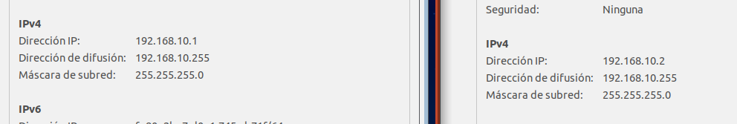
les asignamos una ip del MISMO rango:

en el archivo dhcpd.conf escribimos:
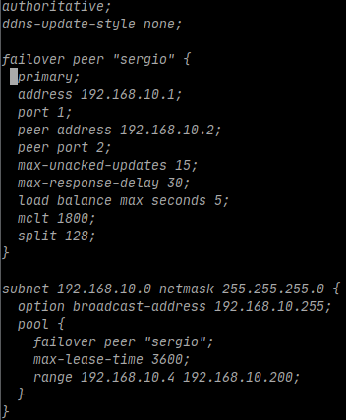

primario

primary = servidor principal
address = ip del server
peer addres=ip server secundario
port y peer port = puerto por el que se comunicaran
split =balanceo de trabajo entre servers
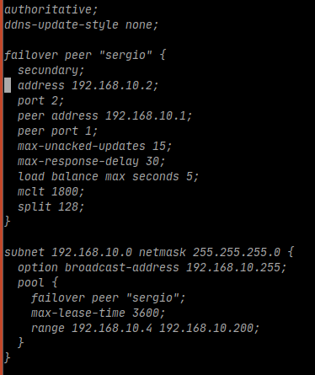

secundario

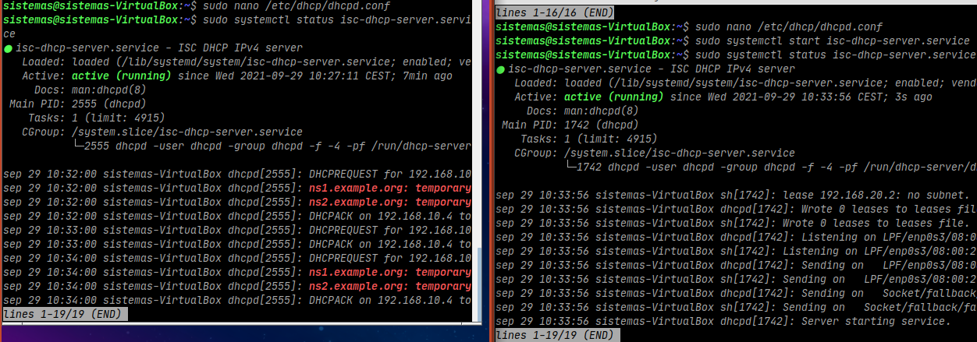
y reiniciamos el servicio de DHCP en los 2 servidores

deshabilitamos la tarjeta de red en el cliente windows
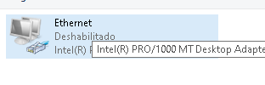

Cuando iniciemos el wireshark veremos la comunicación entre servidores por el protocolo TCP

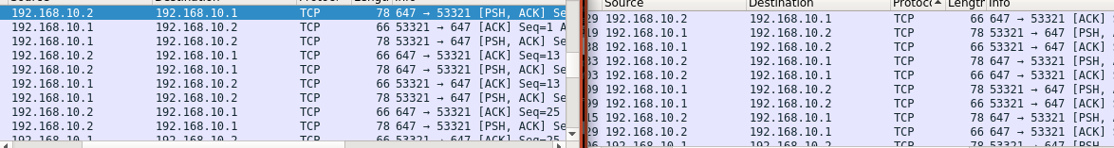
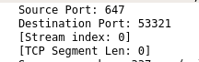

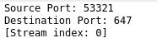

habilitamos la tarjeta de red en el cliente windows


